LES REGIMES SPECIAUX : la face visible de l’Iceberg ou comment berner les travailleur.euse.s et leur famille.
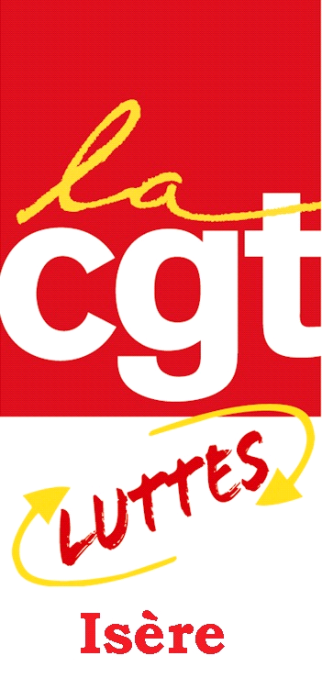

La réforme des retraites n’a pas comme objectif principal, contrairement à ce que déclame le gouvernement, de supprimer les régimes spéciaux sous prétexte d’égalité et de justice.
La réforme a comme objectif principal de transformer complétement le système afin de diminuer drastiquement les pensions et de nous faire travailler bien plus longtemps tout en épargnant le capital.

Quelques données :
Les régimes spéciaux ne concernent que 1,43% des travailleur.euse.s et des 3,4% des pensionné.e.s.
Les trois principaux : SNCF, EDF et RATP ne représentent que 500 000 pensionné.e.s sur les 17 millions que compte notre pays.
Qu’une solidarité inter-régime permet déjà l’équilibre de l’ensemble des caisses, qui se compensent entre elles.
Loin de mettre en péril notre système ces régimes, acquis par les fortes luttes des salarié.e.s concernés ont permis de tirer vers le haut l’ensemble des régimes de retraite. Ils ont servi de modèle.
Ces régimes ont surtout permis de reconnaitre la pénibilité de certains métiers et l’exposition à certains risques au travail.
Le réel objectif du gouvernement est donc bien de faire disparaitre toute notion de pénibilité au travail comme cela a été d’ailleurs fait dans le système suédois. La pénibilité n’existe plus dans la loi tout comme la notion de carrière professionnelle d’ailleurs.
Rappelons que si nous vivons plus longtemps l’espérance de vie en bonne santé est de 64 ans pour les femmes et 62,7 ans pour les hommes et qu’un sénior sur deux n’est plus en emploi lorsqu’il liquide sa retraite (bien souvent pour des raisons de santé).
Rappelons que le dernier baromètre Malakoff Médéric datant de septembre 2019 (ce n’est pas vraiment la CGT) précise que 53% des salarié.e.s se disent exténués physiquement (+5 points par rapport à 2018) et 54% se disent sous pression et nerveusement fatigués (+4 points par rapport à 2018)
Macron déclare lui que la notion de pénibilité n’est qu’une question de ressenti. Quand on aime son travail on ne peut pas le trouver pénible !

Alors on nivelle vers le haut ou on nivelle vers le bas ?
PAR CONTRE dans sa communication le gouvernement oublie de dire que toutes et tous seront touchés par les nouvelles dispositions qui tirent vers le bas nos conditions de retraites :
- Toutes et tous verront diminuer leur taux de remplacement qui est de 75% aujourd’hui pour se rapprocher de la Suède (56%) ou pire l’Allemagne (50%)
- Toutes et tous verront leur niveau de rémunération baisser de 25 à30%
- Toutes et tous devront prolonger leur temps de travail au moins jusqu’à l’âge pivot (sinon décote) : 64 ans pour 2025 et progressif pour les générations suivantes
- Toutes les femmes se verront supprimer le bénéfice de trimestre validés pour avoir élevé leurs enfants : 8 trimestres par enfant dans le privé et 2 trimestres dans la fonction publique.
- …..

BREF TRAVAILLER PLUS POUR GAGNER BEAUCOUP MOINS

LA CGT veut l’ouverture de négociations sur la pénibilité (celles de 2008 ayant échoué)
La CGT veut que l’exposition à la pénibilité soit déterminée à partir de la réalité des conditions de travail spécifique à chaque métier, dans une démarche collective et nos pas à partir de situations individuelles
La CGT veut jusqu’à 5 ans de départ anticipé en retraite, avec un trimestre d’anticipation par année d’exposition, et jusqu’à 10 ans pour certains métiers spécifiques.
La CGT veut le maintien du service actif dans la fonction publique et ceci pour tous les salarié.e.s exposés à la pénibilité et à la dangerosité.

